Лесные «зимогоры» - пушистики.
Закончилась золотая осень. Перелётные птицы покинули родные края. Единично наблюдаются последние «заблудившиеся» дрозды-рябинники, зарянки, зяблики, юрки. В лесах умолк летний птичий гомон и воцарилась почти полная тишина.
Лишь изредка раздается барабанная трель дятла, пронзительный крик беспокоящейся сойки или трескотня неугомонных сорок. Зимнее спокойствие нарушают и негромкие, приятные, разноголосые посвисты «си-си», «ци-ци», «ти-ти» - позывки многочисленных наших зимующих птиц – синиц.
Не многие птицы в процессе эволюции приспособились переживать холод, а особенно голод, и поэтому вынуждены улетать в теплые страны.
Остаются на зимовку преимущественно только те виды, которые способны переходить с одних кормов на другие, так как сезонная смена кормов важнейшее приспособление птиц к зимним условиям.
Значительная часть оседлых пернатых делают запасы корма, что служит дополнительным фактором для их выживания в неблагоприятный период.
Мелкие лесные обитатели – синицы, поползни, пищухи и крохи – желтоголовые корольки, наиболее адаптированы к зимним испытаниям. В теплый период эти птицы питаются насекомыми, а зимой частично переключаются на растительные корма.
Короткие лапки с сильными когтями способствуют виртуозному перемещению по стволам и ветвям деревьев, а короткий, но крепкий клюв позволяем им в поисках пропитания долбить трухлявую древесину и отрывать кусочки коры. Все эти особенности строения важны для того, чтобы быстро и в большом количестве находить корм в условиях короткого (5-6 часов) светового дня. Все предельно просто: наелся – выжил; пустой желудок – замёрз.
Летом лесные пушистики скрытны и малозаметны. Живут парами и занимаются выведением многочисленного потомства. У большинства видов синиц, поползня и королька кладка состоит из 8-12 яиц.
С наступлением холодов синицы объединяются в многовидовые стайки и до весны совместно кочуют в поисках пропитания. Птицы постоянно перекликаются (позывка), сигнализируя друг другу о своем местонахождении, что очень важно для сохранения стаи. Стайный образ жизни способствует защите от хищников, а коллективные ночёвки в дуплах помогают пережить длинные морозные ночи. Птицы согревают друг друга своим теплом и тем самым экономят драгоценную энергию.
Большинство мелких лесных зимующих птиц запасают корм (насекомых, семена) круглый год, устраивая тайники в щелях, под корой и при этом помнят все свои многочисленные кладовки.
В Кировской области зарегистрировано девять видов синиц, а фауна Даровского района представлена пятью гнездящимися и двумя видами мигрантов, и все они встречаются в зимнее время.
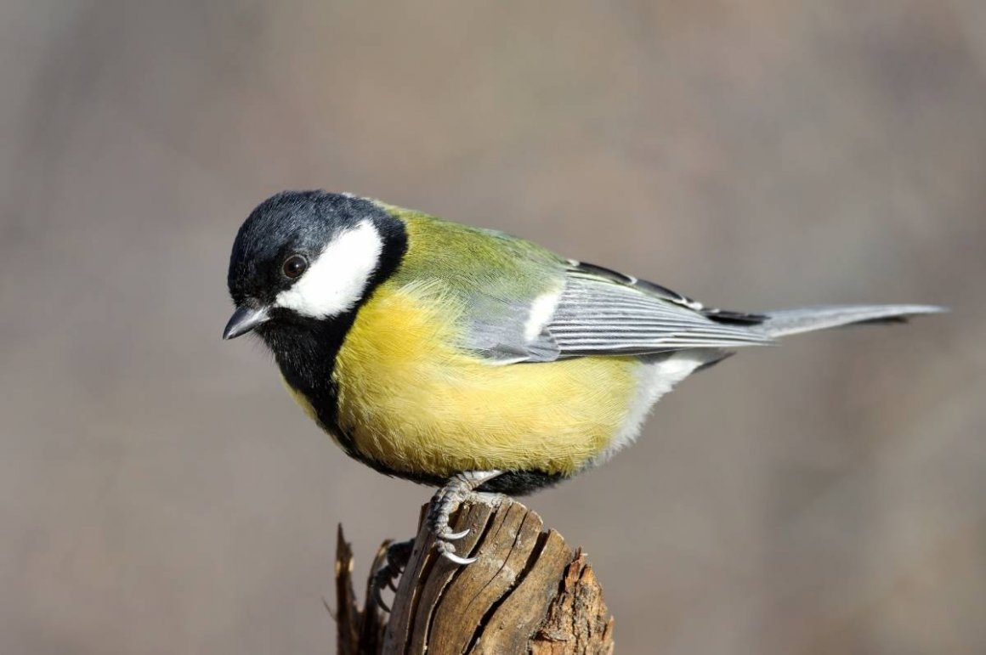 «Гигант» (весом до 20 грамм) – большая синица. Её практически все знают и узнают. В зимнем лесу она встречается не часто, так как большая часть птиц в поисках пропитания перебирается к человеческому жилью. Желтогрудые, с черной шапочкой и белыми щечками, задиры завсегдатые посетители кормушек, где конкурируют с многочисленными воробьями за место «под солнцем». В конце октября они уже обследуют закрытые «столовые». Посвистыванием или стуками в окно напоминают хозяевам, что пора насыпать семена подсолнечника и вывешивать кусочки сала.
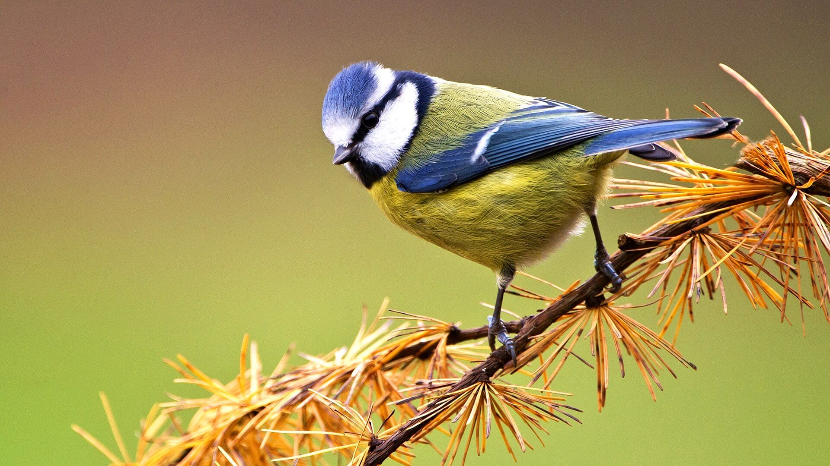 На кормушки прилетают и самые красивые желтогрудые синицы, но с лазоревой (нежно голубой) шапочкой – лазоревки. Обыкновенная лазоревка, или зелёная лазоревка – вид европейского происхождения. Постепенно расселяясь на восток, во второй половине ХХ века, заселила южную и центральную часть Кировской области, но в Даровском районе стала обычной только во втором десятилетии нашего века.
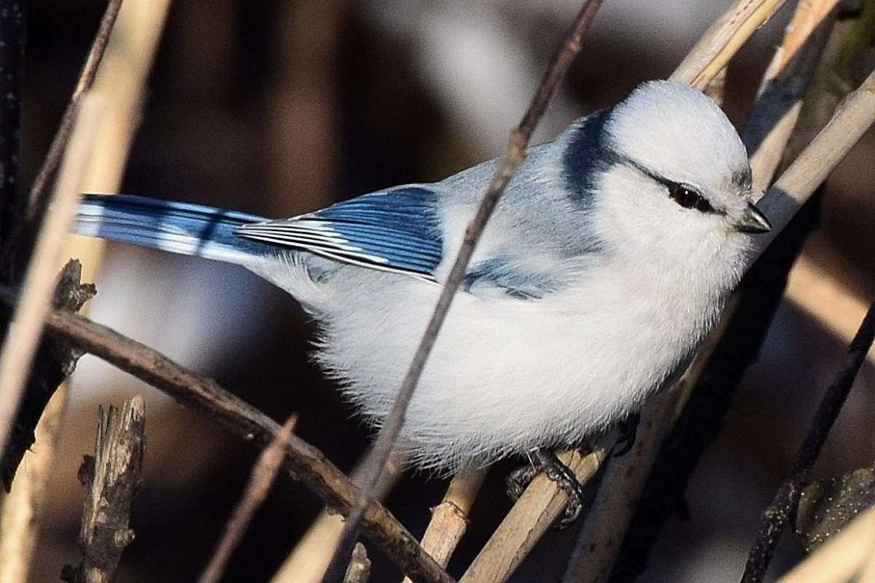Князёк, или белая лазоревка у нас встречается крайне редко и не регулярно. В отличие от лазоревки князёк – вид сибирского происхождения, а его расселение на запад проходило южнее Кировской области. Обитают князьки преимущественно в широколиственных лесах. Зимой в поисках пропитания часто кочуют по тростниковым зарослям. Раздалбливают полые стебли и находят там многочисленных, спрятавшихся на зимовку насекомых и их личинок.
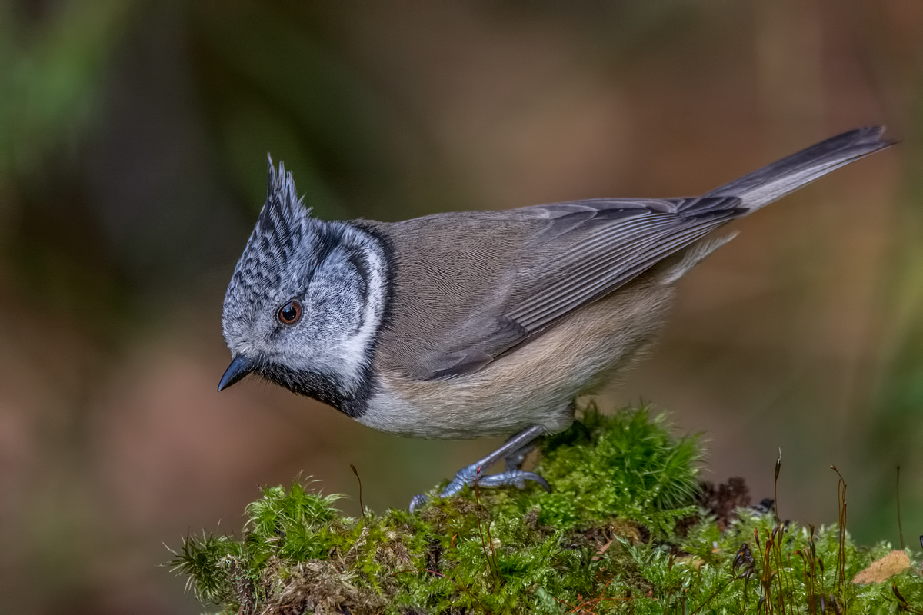
С высокоствольными борами связана очень элегантная синичка с черно-белым хохлом – хохлатая, или гренадёрка. Единственная из всех видов синиц, которая не встречается в населенных пунктах. Делает на зиму очень большие запасы как насекомых, так и разнообразных семян.
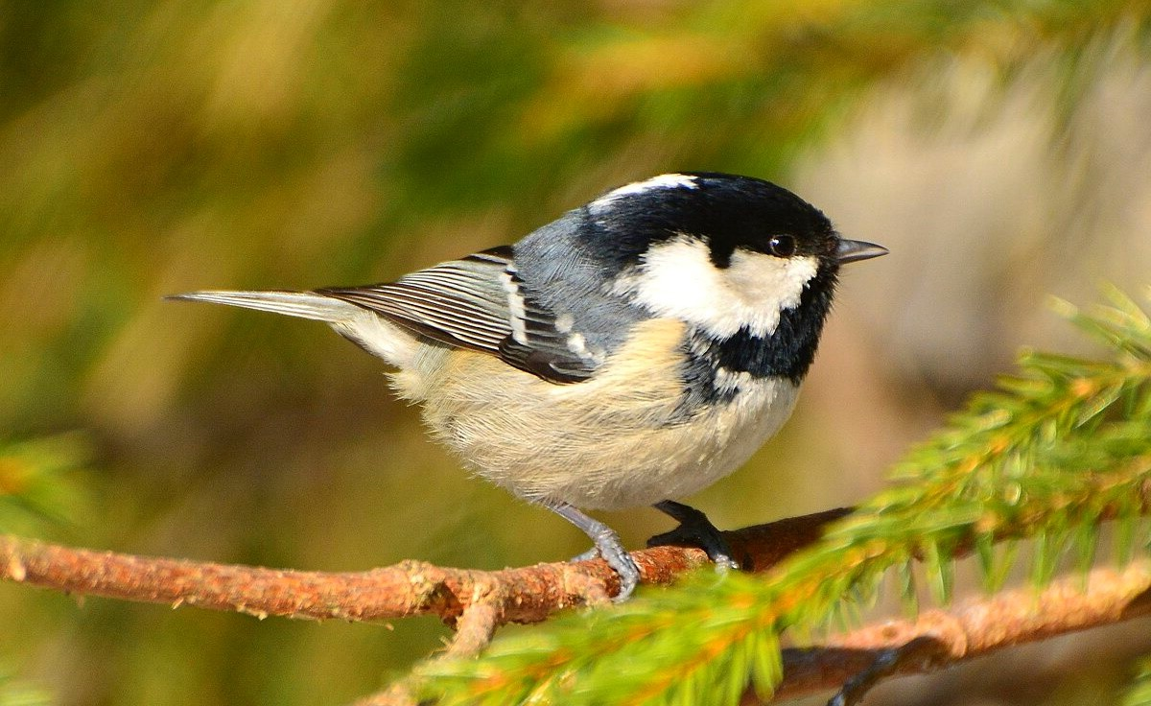Самая мелкая (до 10 грамм) и темная наша синица – московка. Предпочитает жить в захламлённых ельниках, избегая светлых лесов. Обитательница тайги, крайне редко посещает поселения человека.
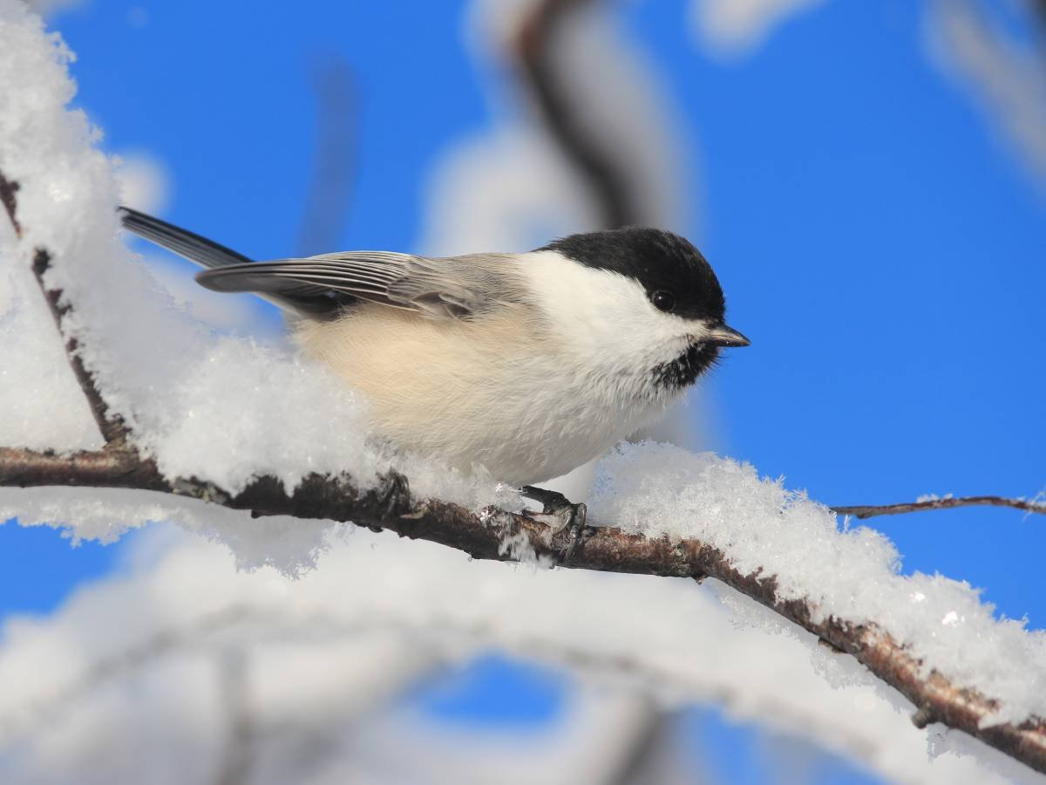Заболоченные пойменные смешанные леса населяет самая многочисленная синица – пухляк, или буроголовая гаичка. Хотя она и названа буроголовой, но шапочка у нее черная. Пухляк, как и большая синица, любит полакомиться семечками и салом, но на кормушках появляется не часто. Среди синиц у пухляка самый крепкий клюв. Подобно дятлам, сами парой выдалбливают (выщипывают) дупло для гнезда.
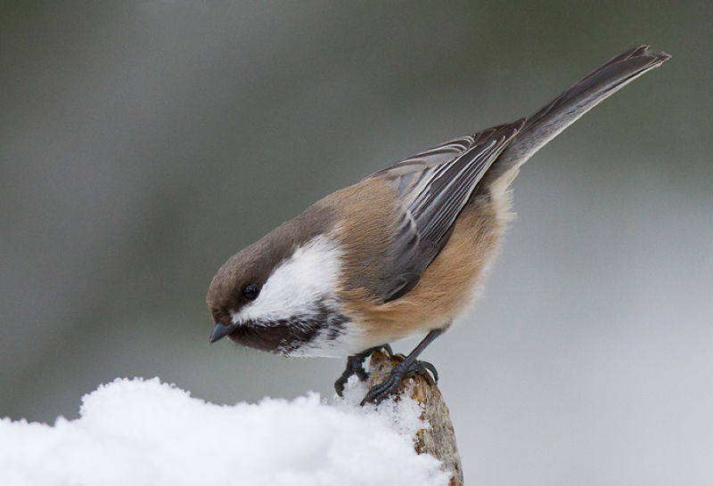
Синица с буровато-серой шапочкой и рыжеватыми боками – сероголовая гаичка живёт в северной тайге и встречается у нас только во время зимних кочёвок. Ранней весной птицы возвращаются в свой гнездовой ареал (республика Коми, Архангельская область).
В Даровском районе возможны встречи и синицы южного происхождения, почти двойника пухляка – черноголовой, или болотной, гаички. Населяет пойменные лиственные леса. В ХХI веке проникла в Кировскую область, но пока имеет статус мигранта (гнездование не установлено).
К зимним стайкам сестриц-синиц присоединяются и их ближайшие родственники поползни и пищухи.
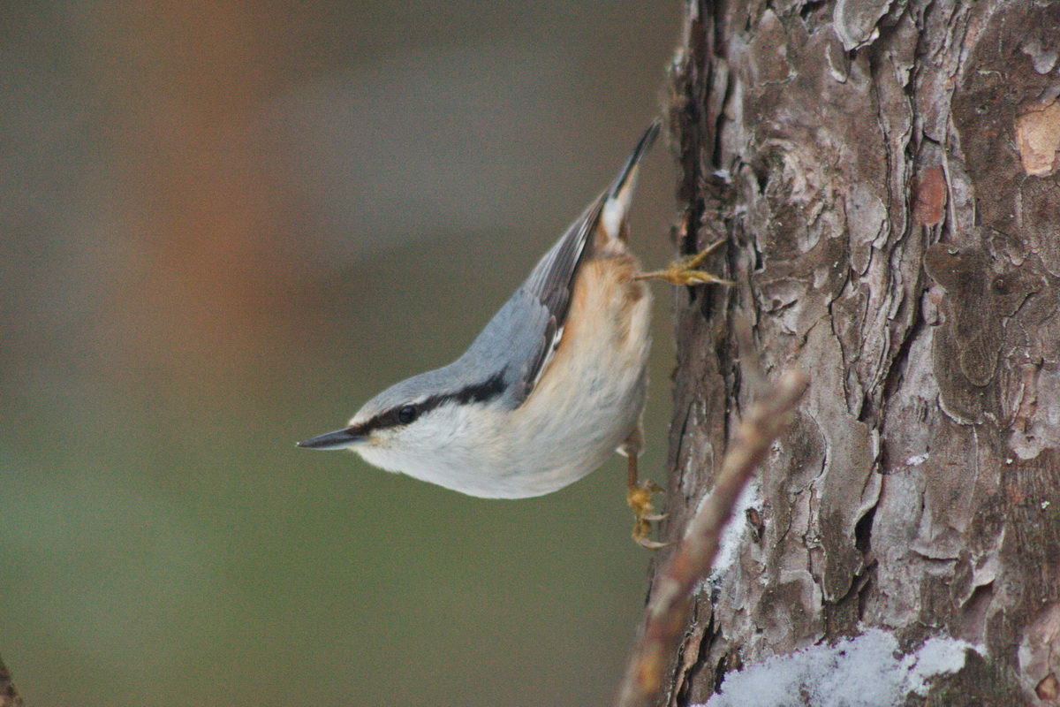
По искусству лазания среди древесных птиц им нет равных. Постоянно поползни живут преимущественно в южных районах, а у нас встречаются только в зимний период. В поисках корма поползень обследует стволы, передвигаясь как вверх, так и вниз головой. У чрезвычайно «домовитой» птицы запасы «продуктов» только в одной кладовке могут достигать двух килограммов.
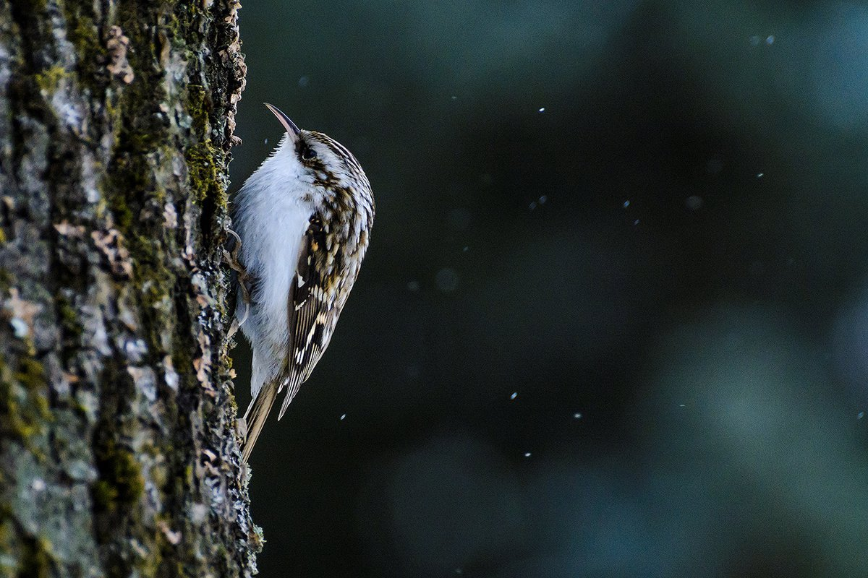 Пищуха, в отличие от поползня, передвигается по спирали – снизу вверх. Тонким, длинным, изогнутым книзу клювом извлекает насекомых из самых глубоких щелей, недоступных другим птицам.
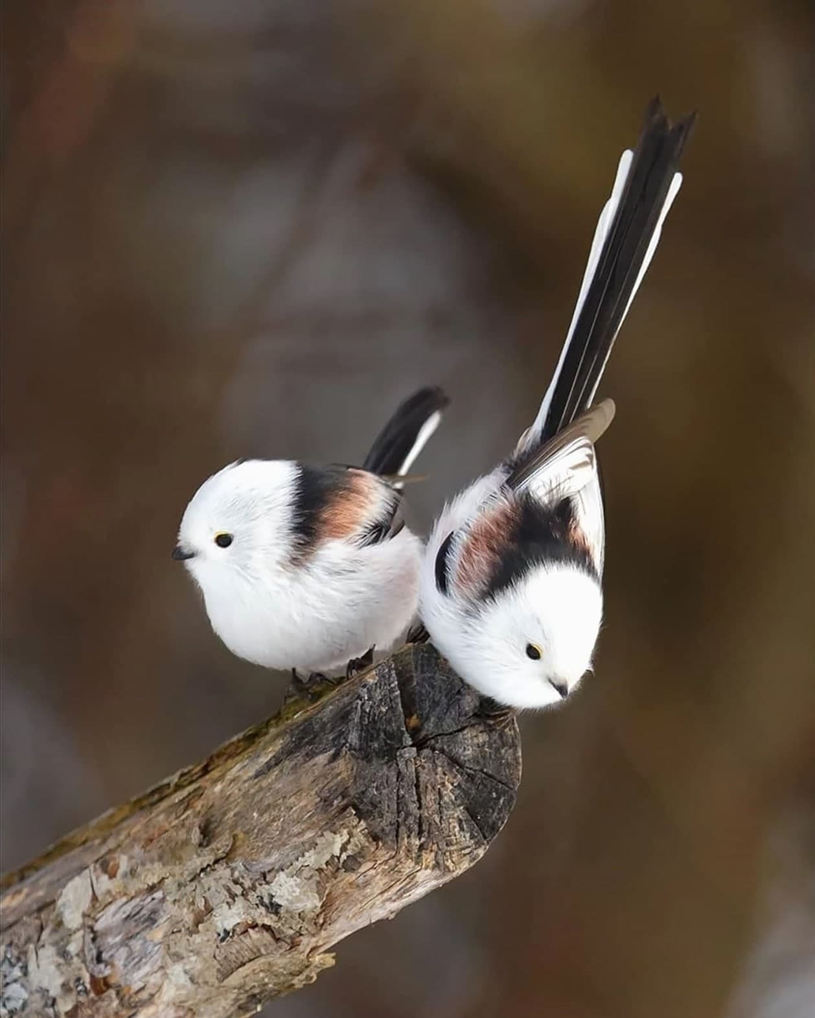
В стайки синиц могут «затесаться» птицы, похожие на шарик, но с длинным хвостом – ополовники, или длиннохвостые синицы. Свое название получили за внешнее сходство с орудием труда повара. Зимой ополовники устраивают коллективные ночёвки на ветвях, плотно прижимаясь друг к другу.
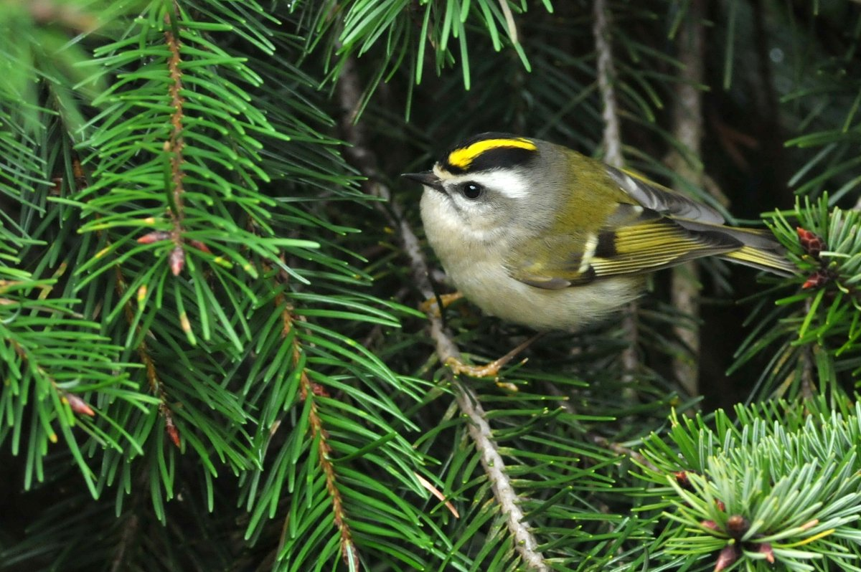 «Тусуются» с синицами и самые маленькие в России птицы – желтоголовые корольки. Вес «северных колибри» - пять-шесть граммов, но и они умудряются выжить в суровых условиях. Кормятся насекомыми, которых находят в кронах хвойных деревьев, а спасаются от холода в густых лапах елей.
В кочующей «орде» пищи хватает всем. Кронники- длиннохвостые синицы и корольки находят корм на тонких веточках. На крупных побегах кормятся шустрые синицы, а поползни и пищухи в поисках своего «куска пирога» обследуют заросшие мхом и лишайником стволы деревьев.
Пословица «В тесноте, да не в обиде», наилучшим образом характеризует особенности поведения совместно живущих птиц.
В начале весны стайки птиц разбиваются на пары и приступают к поиску мест для будущего гнезда, чтобы продлить свой род. Быстро пролетает северное лето, и, повинуясь природному инстинкту, пернатые «домоседы» вновь объединятся для «борьбы» за выживание.
(Фото из интернета, авторам спасибо).
С.Ф.Акулинкин

